**Сирдарё вилоятида истеъмолчилар кайфиятини аниқлаш бўйича октябрь ойида ўтказилган сўров натижалари тўғрисида**

**МАЪЛУМОТ**

Иқтисодий тадқиқотлар ва ислоҳотлар маркази томонидан Сирдарё вилоятида истеъмолчилар кайфияти индекси таҳлил қилинди (***1-31*** *октябрь*).

*Маълумот учун: Мазкур индекс истеъмолчиларнинг жорий иқтисодий ҳолати ва келгусидаги кутилмаларини баҳолайди. Индекс 0 дан 200 гача интервалда бўлиб, унинг 100дан баланд бўлиши иқтисодиётда оптимистик кутилмалар кучлилигини англатади. Октябрь ойи учун ўтказилган* ***сўровда Сирдарё вилоятидан*** *1 100 дан ортиқ* ***аҳоли иштирок этди.***

**Октябрь ойида** истеъмолчилар кайфияти индекси **133** бандни (июлда - **136**) ташкил этди. **Туманлар кесимида ушбу кўрсаткич Янгиер шаҳри (145), Боёвут (140), Мирзаобод (138) ва Гулистон туманида (138) энг юқори бўлса, энг паст кўрсаткич Сирдарё (125) ва Оқолтинда (116) кузатилди.**

***Жорий ҳолат***

**Октябрь ойида вилоятнинг жорий иқтисодий ҳолат индекси 121 бандни ташкил этди (**июлда **– 122**).

**Хусусан, сўровда қатнашганларнинг 31% даромади ортганини,   
12% эса камайганини маълум қилган (**июль **ойида мос равишда - 38% ва 14%). Даромади пасайишини кўрсатганлар улуши бошқа туманларга нисбатан Оқолтин (29%), Гулистон шаҳри (20%) ва Ширин шаҳрида (17%) кўп.**

**Иш ўринлари сони кўпайишини кўрсатганлар улуши 36%ни ташкил этди (**июлда **– 38%). 11% респондентлар фикрича иш ўринлари сони камайган (**июлда **– 10%). Оқолтин (20%), Гулистон шаҳри (18%) ва Ширин шаҳрида (17%) иш ўринлари сони пасайишини кўрсатганлар улуши бошқа туманларга нисбатан юқори.**

**Узоқ муддатли товарлар сотиб олиш учун қулай фурсат эмаслигини маълум қилганлар улуши 39% (**июлда **– 42%). Мазкур фикрдаги респондентлар улуши Гулистон шаҳри (52%) ва Сирдарёда (43%) нисбатан юқори.**

***Кутилмалар***

**Сўровда қатнашганларнинг 68% келгусида мамлакатнинг иқтисодий ҳолати яхшиланишини, 4% эса ёмонлашишини кутаётганини билдирган (**июлда**ги кўрсаткичлар мос равишда - 67% ва 3%).**

**Октябрь ойида сўровда иштирок этганларнинг 46% келгуси 3 ойда даромадлари кўпайишини, 11% эса камайишини кутмоқда (**июлда**ги кўрсаткичлар мос равишда - 48% ва 8%).**

**Шунингдек, вилоятдаги респондентларнинг 45% (**июлда **– 51%) иш ўринлари сони кейинги 3 ойда кўпайишини маълум қилган.**

***Амалга оширилаётган ишларнинг баҳоланиши***

**Сўровномада қатнашганларнинг аксарият қисми газ таъминоти (25%), ички йўллар сифати (24%), ичимлик суви йўқлигини (12%) ва иш ўринлар сони етишмаслиги (4%) ҳудуддаги энг долзарб муаммолар сифатида билдирган.**

**Туманлар кесимида Сардоба (48%), Сирдарё (40%) ва Гулистон туманида (32%) газ таъминоти, Ховос (29%) ва Янгишер шаҳрида (24%) ичимлик суви, Гулистон шаҳри (39%), Янгишер шаҳри (31%) ва Гулистон туманида (29%) ички йўллар сифати, Ширин шаҳрида (20%) иш ўринлари, Янгиер шаҳрида (14%) инфратузилма билан боғлиқ ҳолатлар энг катта муаммо сифатида қайд этилган.**

**Туманлар ҳокимлари фаолиятини ижобий баҳолаганлар улуши Сирдарё вилояти бўйича 37%ни ташкил этган. Бунда салбий баҳо берганлар улуши Сирдарё (18%) ва Сардобада (17%) нисбатан кўп.**

***Иш билан бандлик ҳолати***

**Сўров натижаларига кўра, июль ойида Сирдарё вилоятида меҳнатга лаёқатли аҳолининг 53% иш билан банд эканлигини билдирган (**июлда **ойида - 56%). Ушбу кўрсаткич эркакларда 61%, аёлларда 44%ни ташкил этади.**

**Иш билан банд бўлганларнинг 78% (июл**да **- 77%) меҳнат фаолияти расмий эканлигини маълум қилган.**

**Туманлар кесимида иш билан банд бўлмаганлар улуши Ширин шаҳри (58%), Оқолтин (55%) ва Ховосда (55%) юқори эканлиги қайд этилган бўлса, ушбу кўрсаткич Гулистон тумани (39%) ва Сайхунободда (34%) нисбатан пастроқ.**

***Аҳолининг даромад даражаси***

**Октябрь ойида вилоятда ойлик даромади мавжуд бўлмаганлар улуши 32%ни ташкил этди (**июль **ойида – 20%). Шунингдек, 1 млн сўмгача даромади мавжудлар - 16%, 1-3 млн сўмгача даромад топаётганлар - 34%   
ва 3 млн сўмдан баланд даромадга эга бўлганлар улуши эса - 12%ни ташкил этди.**

**Туманлар кесимида даромади мавжуд бўлмаганлар улуши энг кўп   
Оқолтин (53%), Ширин шаҳри (43%) ва Боёвутда (37%) қайд этилган.**

***1-илова***

**Сирдарё вилоятида истеъмолчилар кайфиятининг ўзгариши**

**Сирдарё вилоятида аҳоли томонидан кўрсатилган асосий муаммоларнинг ўзгариши**

***Иштирокчиларнинг %***

|  |  |  |  |  |  |  |  |  |
| --- | --- | --- | --- | --- | --- | --- | --- | --- |
| Муаммолар | 2021 йил | | | | 2022 йил | | | |
| Январь | Апрель | Июль | Октябрь | Январь | Апрель | Июль | Октябрь |
| Газ таъминоти муаммоси | 27% | 21% | 19% | 24% | 22% | 19% | 18% | **25%** |
| Иш ўринлари етишмаслиги | 12% | 12% | 11% | 9% | 12% | 8% | 23% | **4%** |
| Ички йўллар сифати муаммоси | 12% | 16% | 16% | 15% | 19% | 22% | 23% | **24%** |
| Электр энергия муаммоси | 3% | 2% | 2% | 2% | 3% | 2% | 2% | **2%** |
| Ичимлик суви муаммоси | 9% | 11% | 15% | 11% | 10% | 13% | 6% | **12%** |

**Сирдарё вилоятида иш билан бандлик ва расмий бандликнинг ўзгариши**

***Иштирокчиларнинг %***

|  |  |  |  |  |  |  |  |  |
| --- | --- | --- | --- | --- | --- | --- | --- | --- |
| Муаммолар | 2021 йил | | | | 2022 йил | | | |
| Январь | Апрель | Июль | Октябрь | Январь | Апрель | Июль | Октябрь |
| Иш билан бандлик | 40% | 44% | 52% | 53% | 53% | 54% | 56% | **53%** |
| Расмий бандлик | 81% | 78% | 76% | 80% | 79% | 73% | 77% | **78%** |

***1-илова***

**Туманлар (шаҳарлар) кесимида истеъмолчилар кайфияти индекси**

***Октябрь ойи***

|  |  |  |  |  |
| --- | --- | --- | --- | --- |
| № | Туманлар (шаҳарлар) | Умумий индекс | Жорий ҳолат индекси | Кутилмалар индекси |
| 1. | Янгиер ш. | 145 | 130 | 160 |
| 2. | Боёвут | 140 | 131 | 150 |
| 3. | Мирзаобод | 138 | 123 | 153 |
| 4. | Гулистон тумани | 138 | 132 | 145 |
| 5. | Сайхунобод | 137 | 123 | 152 |
| 6. | Хаваст | 137 | 124 | 150 |
| 7. | Сардоба | 134 | 127 | 141 |
| 8. | Гулистон шаҳри | 126 | 105 | 147 |
| 9. | Ширин шаҳри | 126 | 108 | 143 |
| 10. | Сирдарё | 125 | 118 | 132 |
| 11. | Оқолтин | 116 | 106 | 125 |
| Вилоят бўйича | | **133** | **121** | **145** |

***2-илова***

**Туманлар (шаҳарлар) кесимида сўров иштирокчиларининг жорий ҳолатини баҳоловчи саволларга жавоблари**

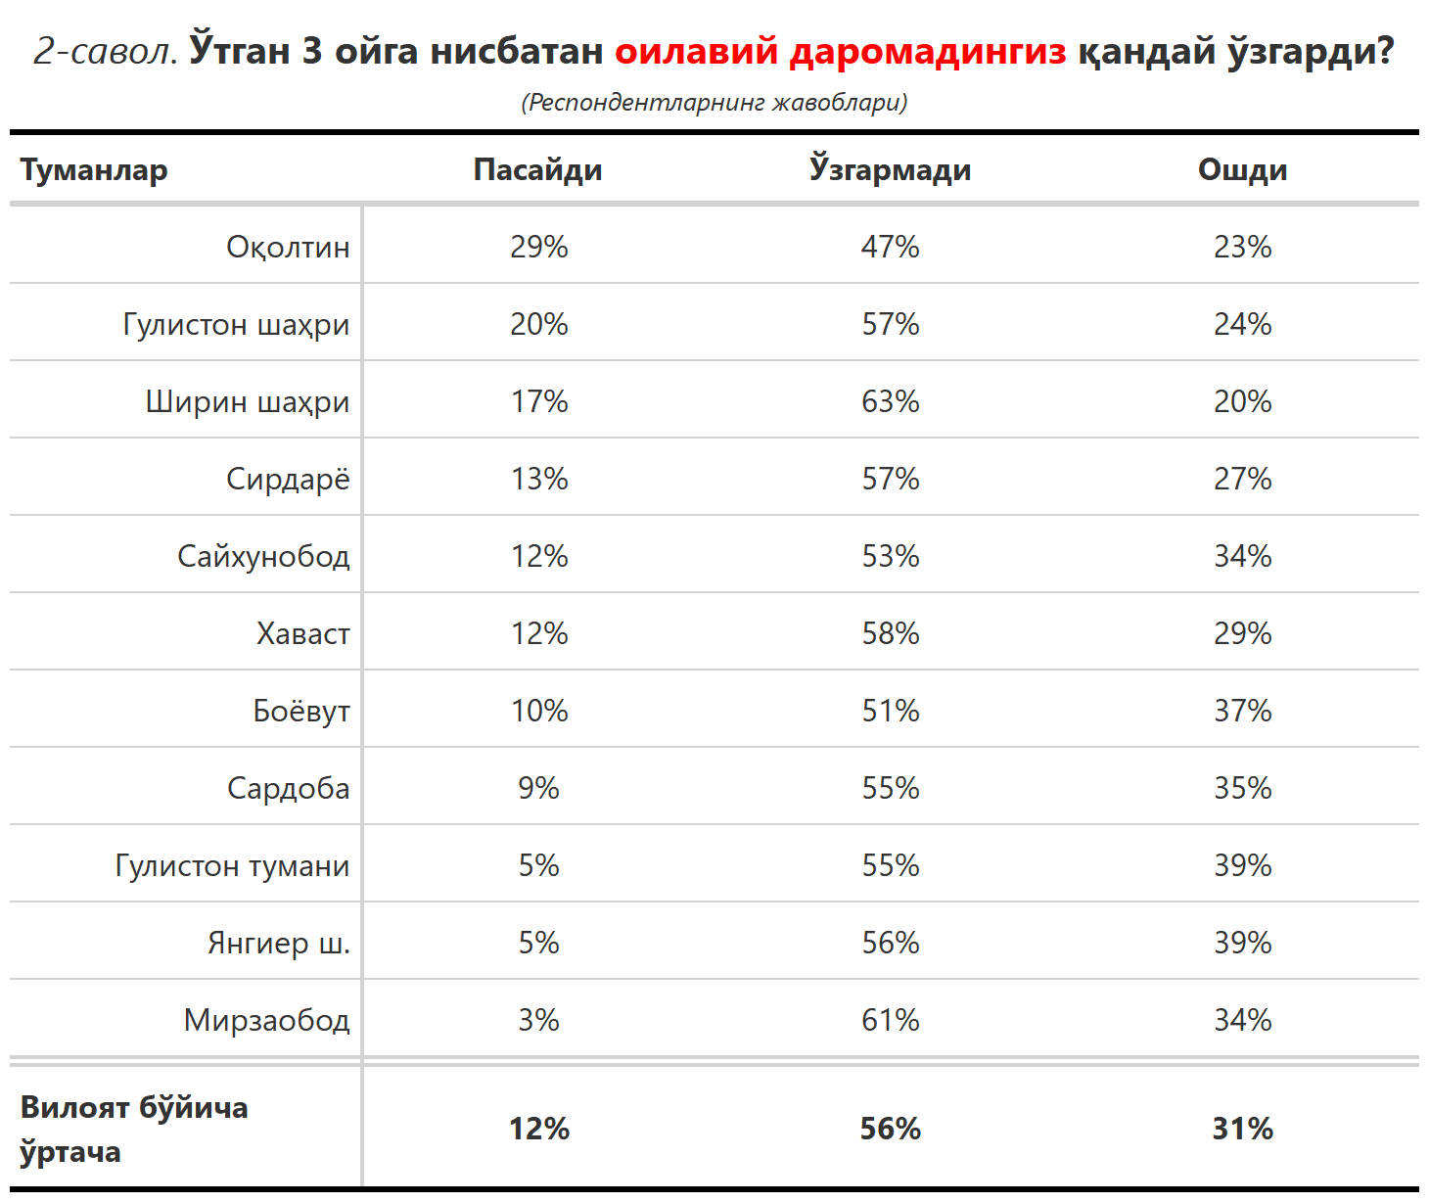

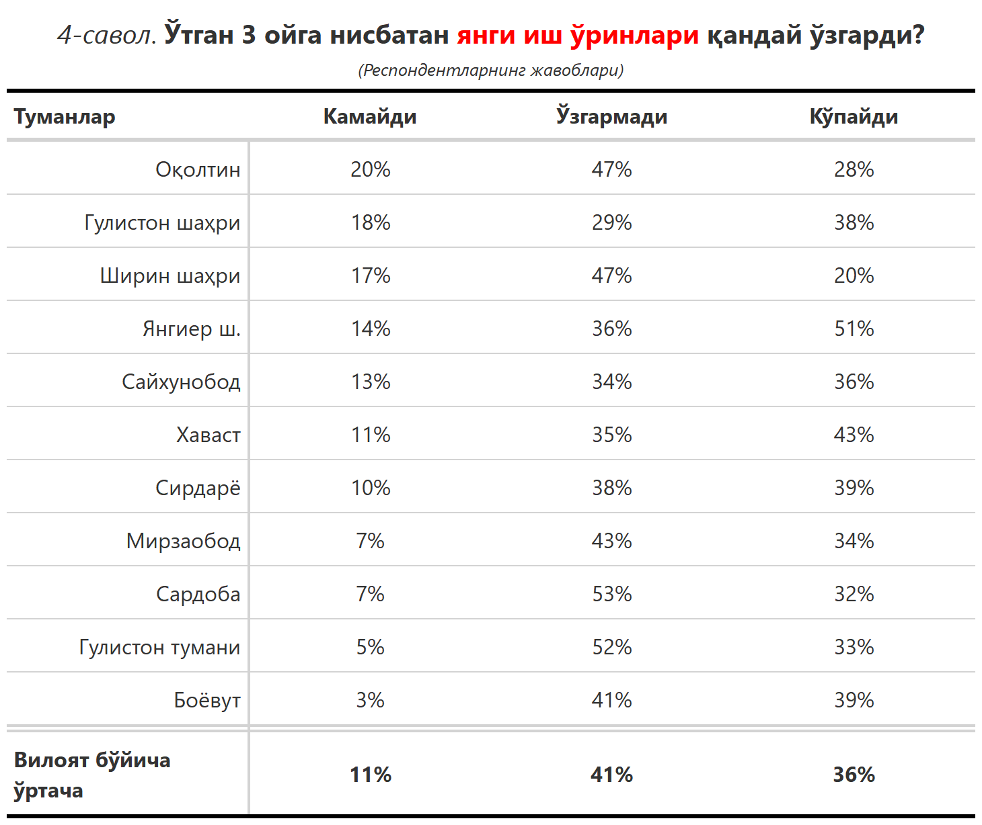

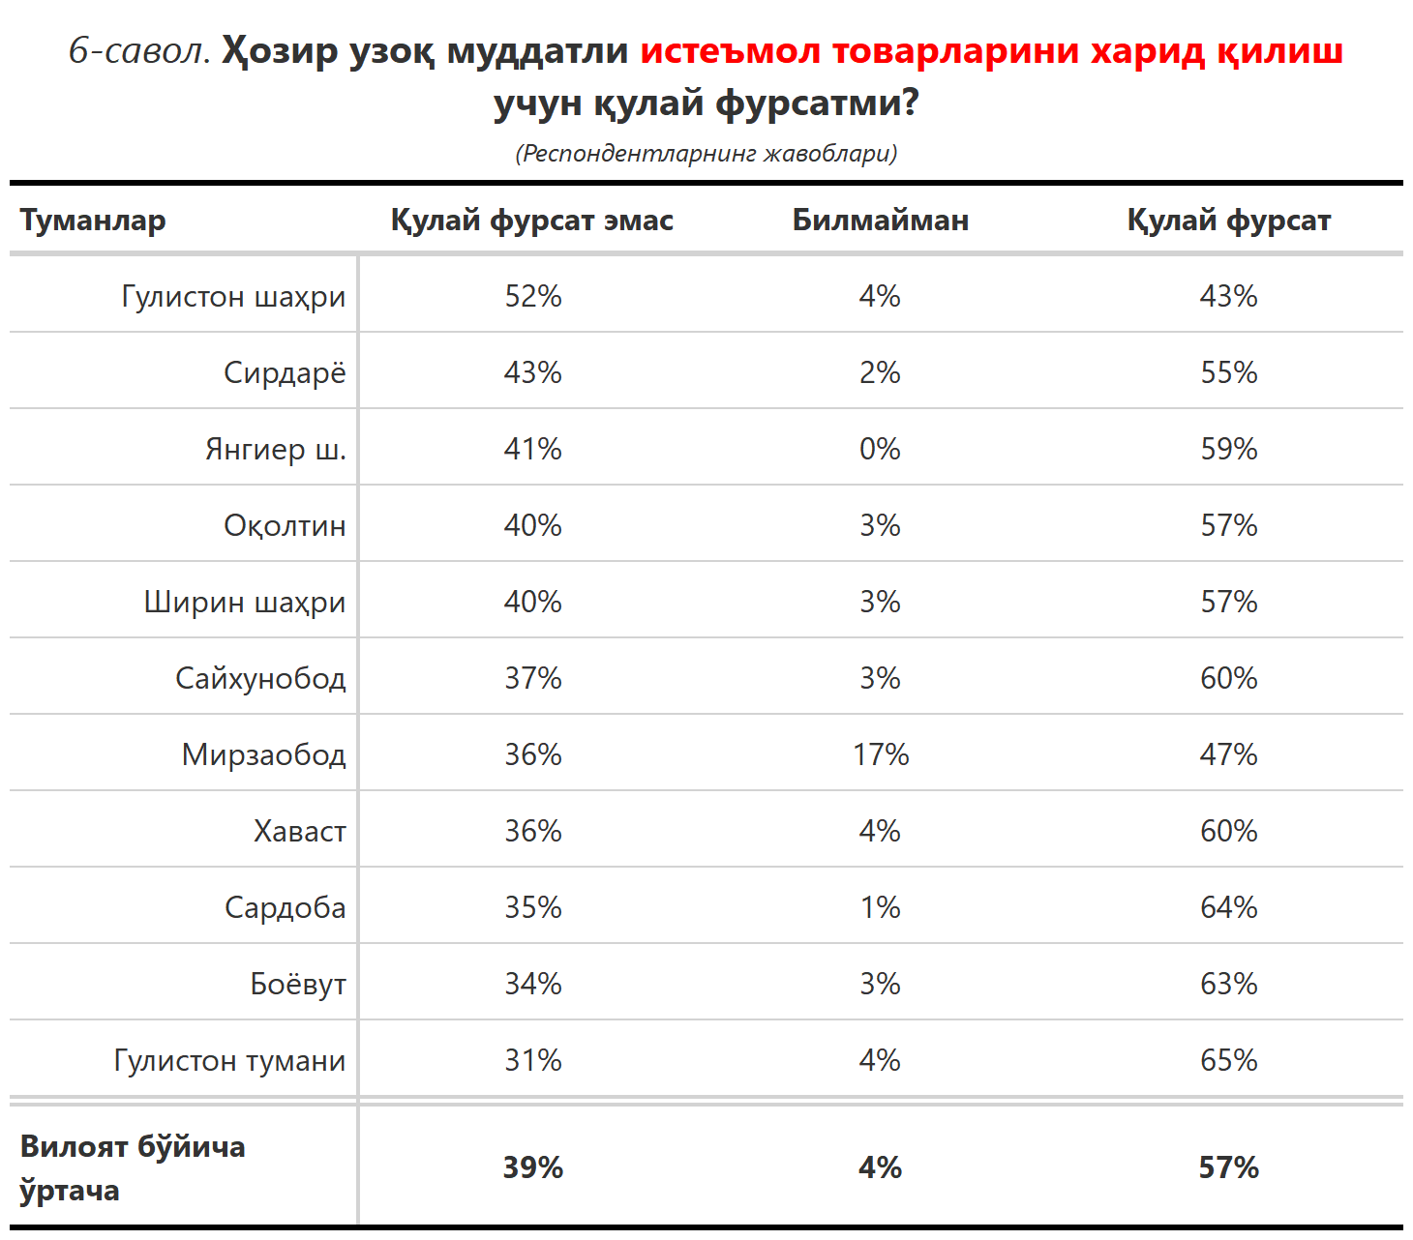

***3-илова***

**Туманлар (шаҳарлар) кесимида сўров иштирокчиларининг келгусидаги кутилмаларини баҳоловчи саволларга жавоблари**

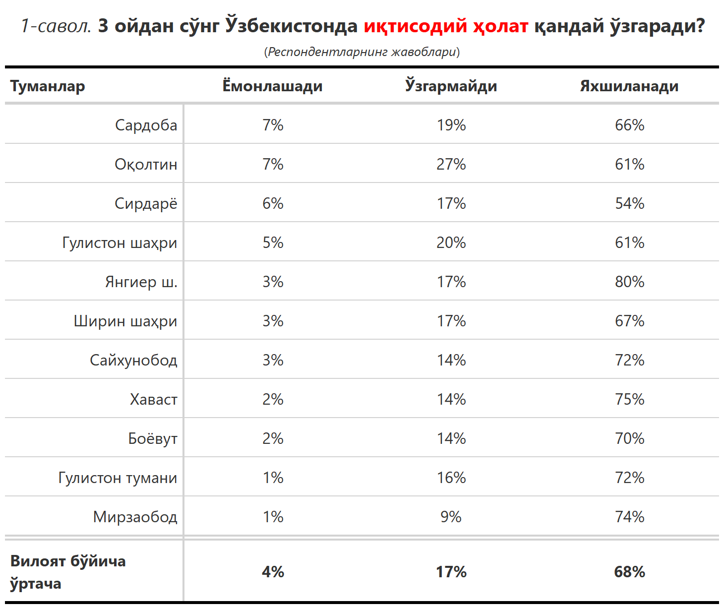

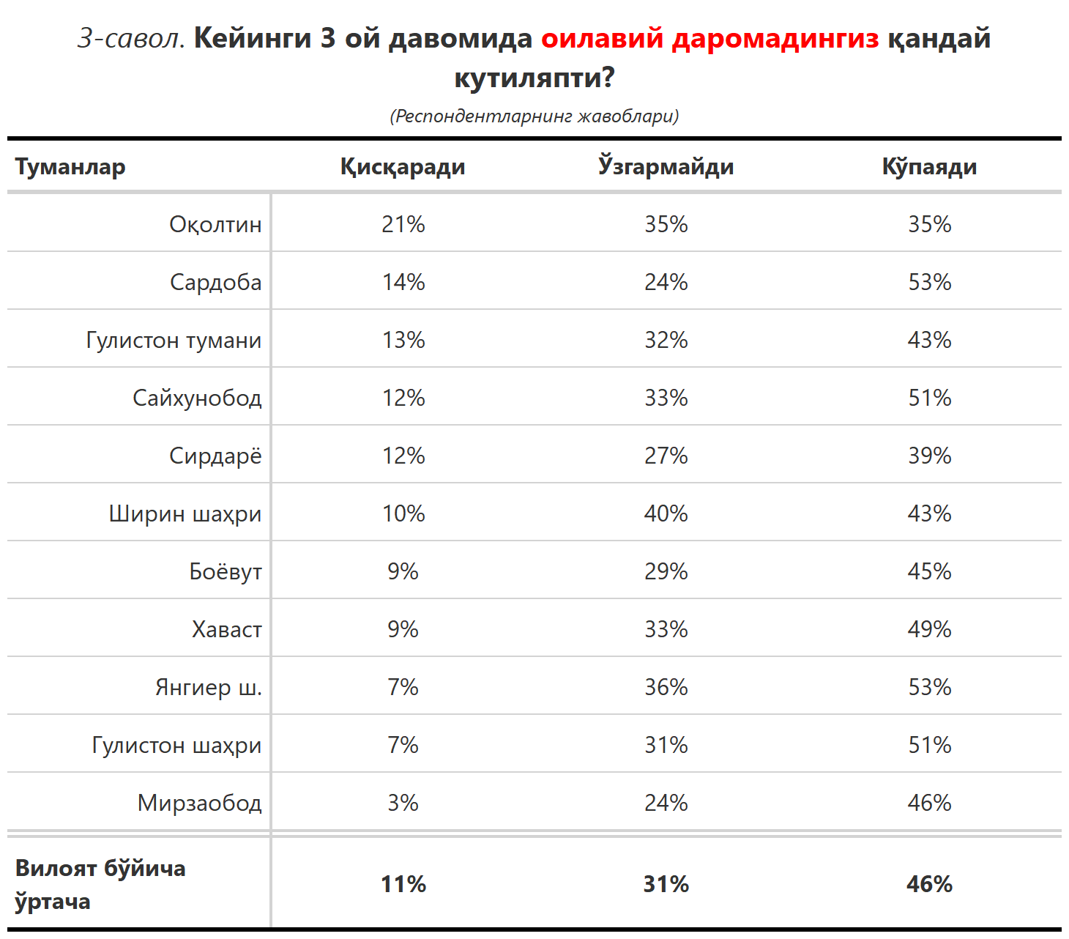

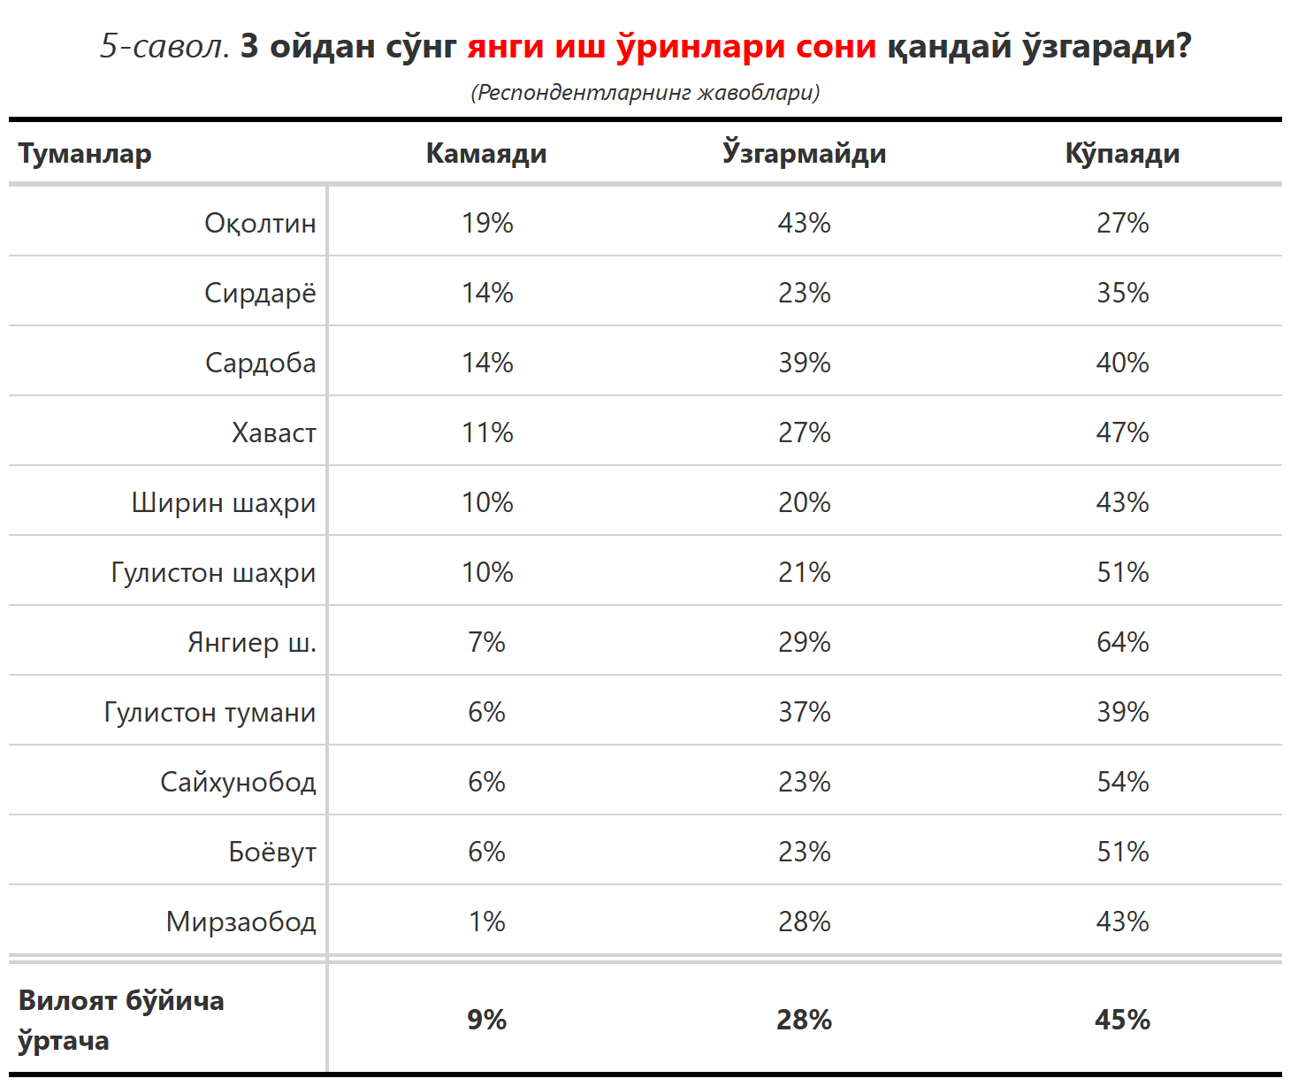

|  |  |  |  |  |  |  |  |
| --- | --- | --- | --- | --- | --- | --- | --- |
| № | Туманлар | Газ таъминоти | Етарли иш ўринлари мавжуд эмас | Ичимлик суви | Ички йўллар сифати | Инфратузилма | Электр энергия |
| 1. | Гулистон шаҳри | 2 | 1 | 2 | 39 | 3 | 2 |
| 2. | Сардоба | 48 | 6 | 8 | 21 | 0 | 1 |
| 3. | Боёвут | 23 | 3 | 15 | 27 | 1 | 2 |
| 4. | Оқолтин | 13 | 8 | 8 | 11 | 5 | 1 |
| 5. | Мирзаобод | 32 | 3 | 11 | 19 | 1 | 3 |
| 6. | Сайхунобод | 39 | 1 | 7 | 18 | 5 | 4 |
| 7. | Хаваст | 12 | 2 | 29 | 22 | 4 | 2 |
| 8. | Ширин шаҳри | 3 | 20 | 7 | 17 | 0 | 0 |
| 9. | Сирдарё | 40 | 2 | 11 | 20 | 2 | 4 |
| 10. | Янгиер ш. | 2 | 8 | 24 | 31 | 14 | 0 |
| 11. | Гулистон тумани | 32 | 4 | 7 | 29 | 2 | 1 |
| Вилоят бўйича жами | | **25** | **4** | **12** | **24** | **3** | **2** |

***“Сиз яшаб турган ҳудуддаги энг асосий муаммони кўрсатинг”***

**(Респондентлар жавоблари, %да)**

